CG18 Scheda creata il 16 settembre 2024
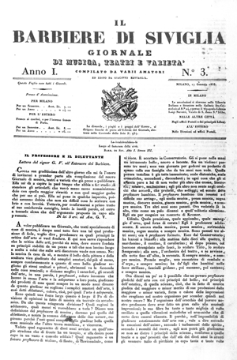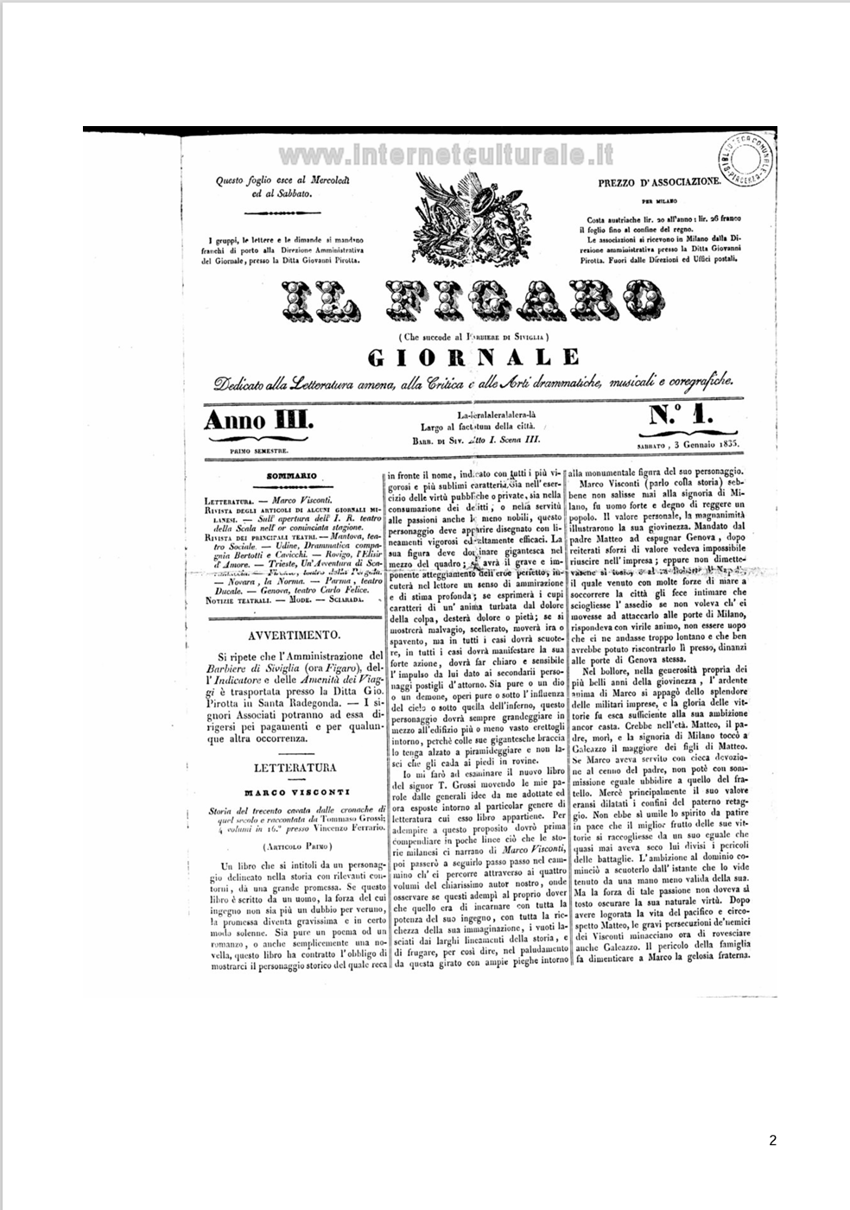
Descrizione storico-bibliografica
Il *Barbiere di Siviglia : giornale di musica, teatri e varietà. – Anno 1, n. 1 (22 dicembre 1832)-anno 2, n. 105 (31 dicembre 1834). - Milano : Giacinto Battaglia, 1833-1834. – 2 volumi. ((Settimanale; poi bisettimanale. – Direttore: Giacinto Battaglia. - VEA0118890
Copia digitale a: http://www.internetculturale.it/it/913/emeroteca-digitale-italiana/periodic/testata/8676

Il *Figaro : giornale dedicato alla letteratura amena, alla critica e alle arti drammatiche, musicali e coreografiche. – Anno 3, n. 1 (3 gennaio 1835)-anno 16, n. 22 (14 marzo 1848). - Milano : coi tipi della ditta Giovanni Pirotta e C, 1835-1848. – 14 volumi ; 40 cm. ((Bisettimanale; si pubblica il mercoledì e il sabato. – Il titolo perde l’articolo. - Poi sottotitolo: giornale di letteratura, belle arti, critica, varietà e teatri Proprietario: Giacinto Battaglia; redattore principale: Luigi Romani. – Poi tipografo: Vincenzo Guglielmini. - LO10523434
Copia digitale a: http://www.internetculturale.it/it/913/emeroteca-digitale-italiana/periodic/testata/8612

Soggetto: Musica – 1832-1848

Informazioni storico-bibliografiche
“è la prima testata del genere a includere in modo esplicito la musica fra gli argomenti trattati. […]. Sul primo numero, nella consueta dichiarazione rivolta ai lettori, [il direttore] Battaglia inizia a delineare, con tocco leggero e autoironico, tra il serio e il faceto, una fisionomia di critico e di giornalista musicale che si ponga a mezza strada tra la seriosità dell’erudito e la troppo disinvolta pratica dei gazzettieri.” Marco Capra, “Periodici e critica musicale tra Ottocento e Novecento,” in: La critica musicale in Italia nella prima metà del Novecento, ed. Marco Capra and Fiamma Nicolodi (Venice: Marsilio, 2011)
“Quanto al Barbiere di Siviglia, periodico specialmente dedicato alla musica e ai teatri, Giacinto Battaglia nell'articolo di esordio sembra quasi volersi scusare di aggiungere un nuovo foglio a quelli già esistenti, e così si giustifica nella presunzione di giovare al progresso dell'arte: "In Milano si pubblicano più di tre o quattro giornali che ogni dì ci regalano articoli di musica e teatri, e di quanto e qual gusto conditi, ognuno il sa! Nessuno dar voglia un senso obbliquo alle mie frasi. Sì: quasi tutti i giornali milanesi parlano con senno, con moderazione e con maggiore o minor vivacità degli spettacoli teatrali in genere e de' musicali in ispecie. Non un solo di essi però ne parla colla decisa mira di far progredire l'arte su una buona via, di schiarargliene il sentiere col lume della critica e di quel tantino di erudizione tecnica che tocchi ma non oltrepassi limiti segnati dal buongusto; non un solo ne parla per vero, per assoluto amore di quell'arte che sulla fronte del genio italiano pose l'unica corona finora incontrastata; non un solo ci guida attraverso alla bella sua storia, sfiora la sua amena letteratura, la sua filosofia...." Occorre mostrare gli studi e i progressi accumulatisi nel corso della storia, e su quelli basare il giudizio e la critica. Nobile proponimento... in verità non mantenuto in seguito se non in minima misura…” • Marcello Conati, “I periodici teatrali e musicali italiani a metà Ottocento.” Periodica Musica 7 (1989): 16. https://ripm.org/?page=JournalInfo&ABB=BSI.

Note e riferimenti bibliografici
- Marco Capra, “Periodici e critica musicale tra Ottocento e Novecento,” in: La critica musicale in Italia nella prima metà del Novecento, ed. Marco Capra and Fiamma Nicolodi (Venice: Marsilio, 2011)
- Marcello Conati, “I periodici teatrali e musicali italiani a metà Ottocento.” Periodica Musica 7 (1989): 16.

